МІНІСТЕРСТВО ОСВІТИ І НАУКИ УКРАЇНИ
КИЇВСЬКИЙ АВІАЦІЙНИЙ ФАХОВИЙ КОЛЕДЖ

Основи програмної інженерії
Назва навчальної дисципліни

ЗВІТ
ДО ПРАКТИЧНОЇ РОБОТИ

спеціальніст ь | 121 Інженерія програмного забезпечення  Шифр і назва спеціальності

Виконала:
Студентка 3-го курсу
групи 351
Козаченко Діани

Київ
2026 рік

Практична робота 13
Робота з системами контроля версій.

Хід роботи
- Авторизувалась в GitHub
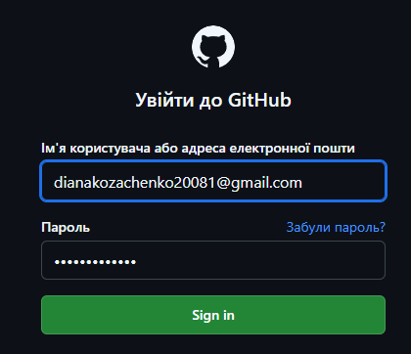

- Встановила Git
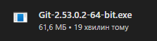

- Відкрила Git Bash та перейшла в папку робочий стіл
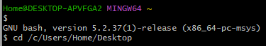

- Склонувала проект на робочий стіл
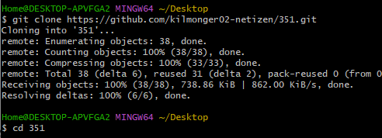

- Створюю свою гілку і попку з прізвищем
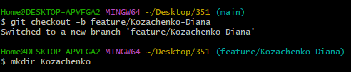
- Скопіювала проект з калькулятором в свою папку
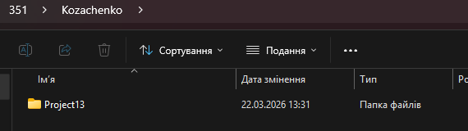
- Зробила коміт
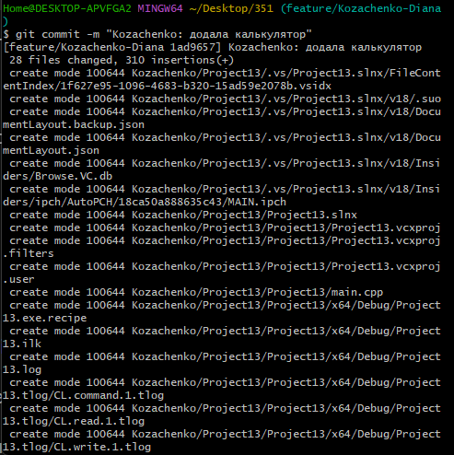
- Запушила на GitHub
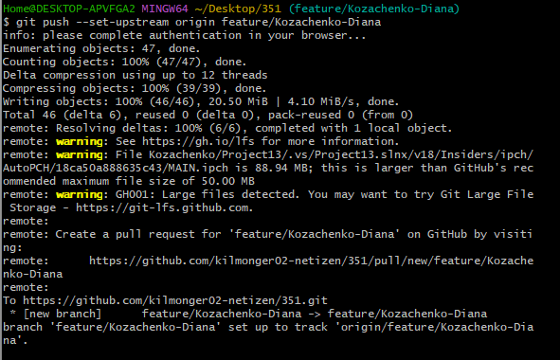
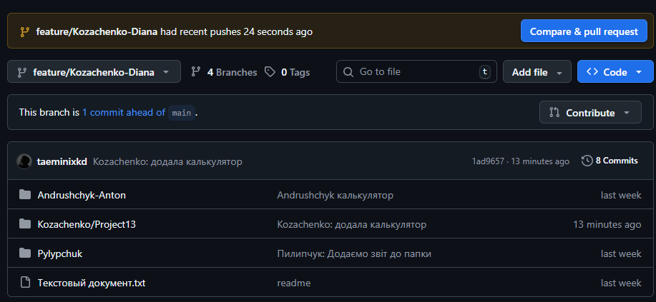
- Зберігаю звіт і додаю його на гітхаб

Висновок
У ході виконання практичної роботи №13 я ознайомилася з базовою роботою з системою контролю версій Git та платформою GitHub. Я навчилася реєструвати акаунт на GitHub та налаштовувати Git на своєму комп’ютері, клонувати віддалений репозиторій на локальний комп’ютер за допомогою команди git clone, створювати нову гілку для роботи над завданням, організовувати власну папку для проєкту та додавати в неї файли з кодом і шаблон звіту. Також я опанувала використання команд git add, git commit та git push для відправки змін на сервер, а також створення Pull Request на GitHub для злиття своєї гілки з основною та співпраці з іншими учасниками групи. Виконання цієї роботи дало мені розуміння основних принципів роботи з системами контролю версій, навчило підтримувати порядок у проєкті, безпечно працювати з кодом, не втрачати зміни і відстежувати історію розробки, а також показало, наскільки важливим є правильне налаштування користувача та відправка змін у віддалений репозиторій.

